姓 名 | 周新凯 | 性 别 | 男 | 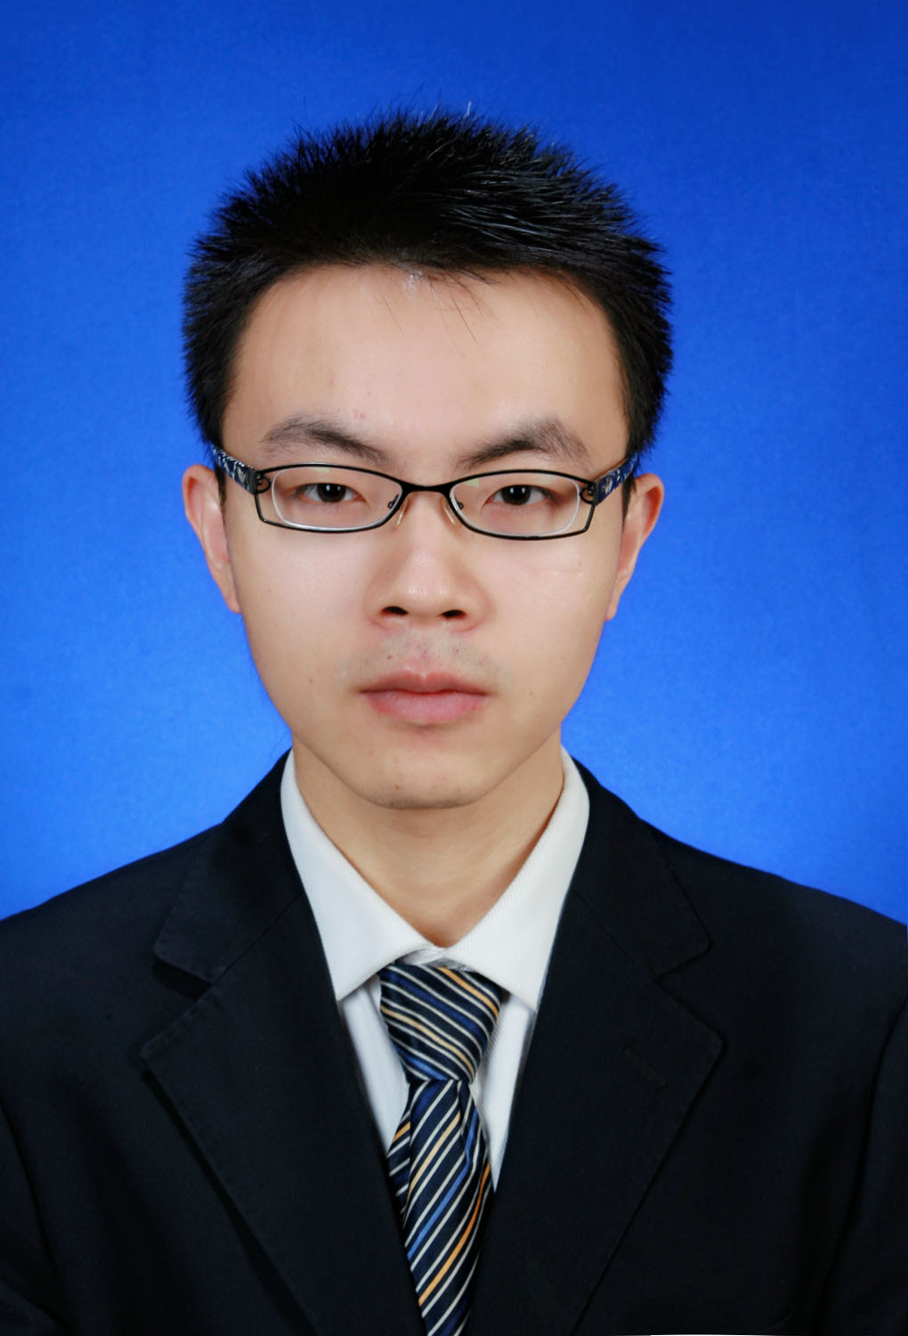
毕业院校 | 西安理工大学 | 毕业时间 | 2015.07
专业 | 光信息科学与技术(偏计算机) | E-mail | 846673264@qq.com
学 历 | 本科 | 联系电话 | 18710629437
求职意向 | 软件开发相关的工作
教育背景 | 由于我对计算机感兴趣多一点，不是为了就业而学习，也不是为了拿高薪而学习，而是真的感兴趣，想把一切来龙去脉搞得清清楚楚而学习。故在校期间认真学习了计算机基础专业课程。
项目经历 | 【 项目一 】Linux平台下的微型操作系统（2013.10-2014.01）  这是我课余时间独立一人完成的。从读懂第一个Linux版本Linux-0.00的源码为起点，在其实现了4个简单进程的基础之上。加入进程间通信IPC、进程控制PC、文件系统FS，到最后系统能像Linux使用一两个简单的命令，并实现了fork、execv、printf等经典的系统调用，都只是出于一种好玩的心理。虽然其比较简陋，但对我收益匪浅。  【 项目二】基于物联网的空气质量检测系统（2014.04-至今）  综合描述：此次项目为下一届《挑战杯》做准备。在 PM2.5传感器通过驱动得到颗粒浓度，GPS通过串口返回坐标位置后，GPRS将上述数据发到服务器上。下述工作还在进行中:系统整合、多线程编程、对应手机APP的编写。  个人职责：与其他小组成员进行需求沟通，确定上述三个模块的具体编程细节。  【 项目三】基于51的低频信号发生器（2013.05-2013.06）  综合描述：这是我大二时参与的一个小项目。自主查询资料，实现了正弦等5种波形输出。  个人职责：组织另外两名同学一起合作，我负责编程，且自行编写的C代码首次超过1000行。  此外也做过一些小制作，如Linux下基于GTK+的计算器，Linux下的ARP攻击、ping命令的实现。
项目收获 | - 在参加项目过程中，提高了团队协作和沟通等方面的能力。  - 养成了乐于接受新事物的思维，不管是在生活中还是在学习中，每天都希望有新的东西发生，  培养了较强的学习能力。
专业技能 | - 熟悉数据结构和算法基础知识。  - 对操作系统原理有较好的理解，了解Linux内核。  - 熟悉C语言,了解C++/Java。  - 熟悉socket网络编程，了解计算机网络基础。  - 熟悉Linux的编程环境，了解shell脚本语言。
语言能力 | CET4 （395） 计算机二级
兴趣爱好 | 看新闻、旅游、骑行、热爱体育运动

个人简历

